战队学习过程记录簿
时间：__2025-2026_____学年 ____秋季___学期， 1 月 1 日至 1 月 31 日
学生姓名： _____闫高翔_______ 所在实验室： _________GSing______________
担任角色： ☑一队普通队员 □ 管理层（职务：_____） ☑ 二队队长
项目 | 内容
工作概述与成果 | - 招商海报修改完善  - 寒假动员贺卡制作、手写、分发
遇到的问题、解决方案与反思 | 1.贺卡制作某些步骤不太擅长——寻找相关教学视频——熟能生巧
后续工作计划 | 总原则：根据战队需要，进行针对性的工作  1.进行本学期宣运工作整理  2.学习相关视频剪辑等技能
战队内部评议意见 | （由战队管理层集体商议后填写）主要从任务完成质量、团队协作精神、技术贡献度等方面给予评价与建议。  评议人签名（至少两名管理层）： _________________  日期： ____年____月____
指导老师审阅意见 | 指导老师签字：  日期： ____年____月____
备注: 学生每学期需至少提交3次学习过程记录至指导老师处审核。
附录：

2026年1月月报

概要
进行宣运工作，战队对于收到的贺卡比较开心。

服务工作

招商海报修改完善
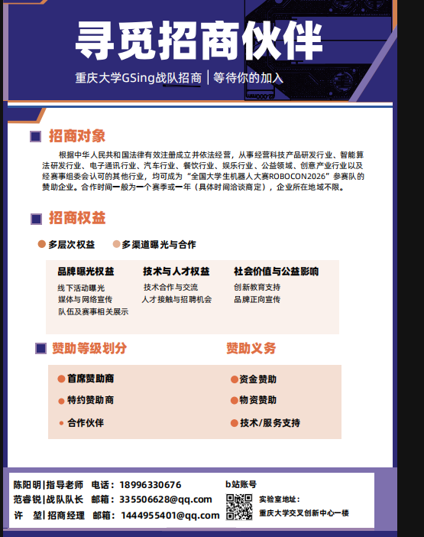
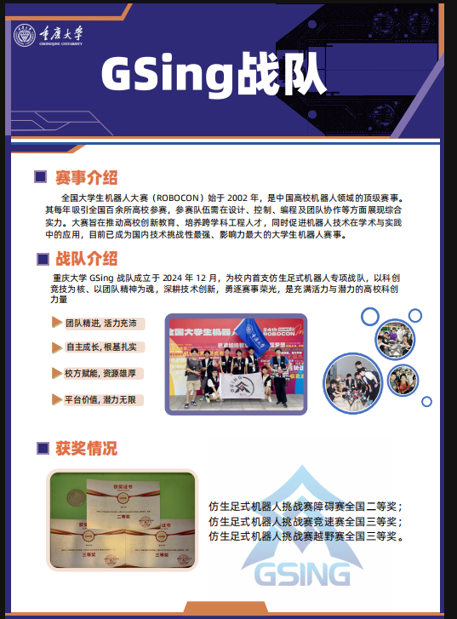

贺卡制作
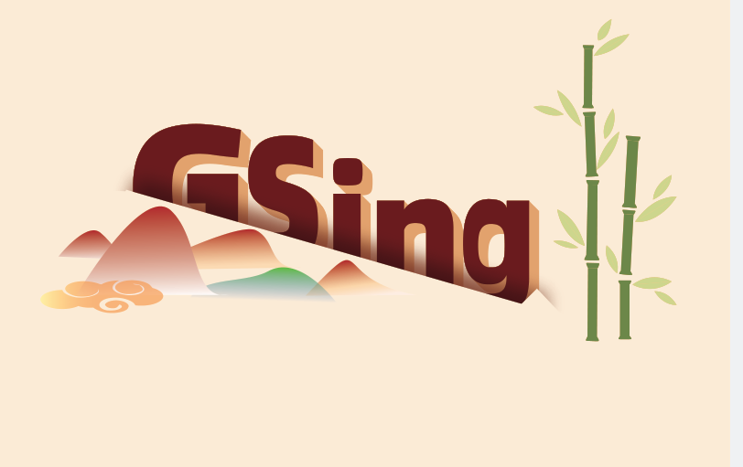
注：书写后的贺卡已经全部分发，彼此的贺卡内容均不相同，根据不同队员进行不同的创作

